**Ved grønt lys er dispenseren tilkoblet og alt er i orden.**

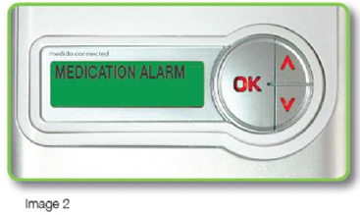***TA MEDISIN:***

Det vil blinke rødt på knappene og dispenseren varsler med lyd.

MEDISIN ALARM

I displayet står det: "MEDISIN ALARM".

1. Trykk på OK knappen.
2. Medisinposen kommer ut av dispenseren.

-Vent til posen faller ned av seg selv uten å dra i posen.

-Posen er skåret i kanten slik at du lett kan åpne posen.

Dispenseren registrer at du har tatt medisinen din og ingen varsling blir sendt til hjemmetjenesten.

***Når du har glemt å ta medisinen:***

Det blinker gult og grønt på knappene og det sendes varsling til hjemmetjenesten eller pårørende.

1. For å få ut medisinposen: Trykk på OK-knappen og hold den nede til medisinposen kommer ut (ca 4 sekund).

Varsling om at du har tatt medisinen din blir sendt til hjemmetjenesten eller pårørende.

***Ta ut medisinposen før tiden:***

Hvis du trenger å ta ut medisinposen før normal tid gjør du som følger:

1. Hold inne OK‐knappen i fire sekunder.   
   -Lyset på knappen vil skifte fra grønt til blått.   
   -Du vil høre en varslingslyd og posen mates ut.

Dette kan gjentas.

***Hva gjør du hvis det er en feil med medisindispenseren?***

Er noe galt med dispenseren vil det blinke rødt og grønt eller bare rødt på knappene. Du trenger ikke gjøre noe; hjemmetjenesten vil få beskjed om dette og kontakte deg.

***Hvordan behandle Medido multidosedispenser:***

Dispenseren settes på et jevnt og stabilt underlag og du bør unngå at den står i direkte sollys. Noen medisiner tåler sollys dårlig.

Bruk bare strømkabelen som dispenseren er levert med. Strømkabelen skal alltid være tilkoblet.

***Å ta med seg dispenseren på reise:***

I dispenseren er det et batteri som varer i 24 timer. Skal du ta med deg dispenseren tar du ut strømkontakten og tar med deg dispenseren uten å slå den av. Når du har kommet frem setter du i strømkabelen igjen.

***Har du spørsmål kan du kontakte hjemmetjenesten:***

***Sone/avdeling: ­­­­­­­­­­­­­­­­­______________________________________________________***

***Telefon nummer****: ____________________________________________________*

***Kontaktperson*: _____________________________________________________**

